IDEOVÝ ZÁMER

LIVING LAB DROPIE
Realizácia opatrení na zmiernenie dopadov zmeny klímy a adaptačných opatrení

Hlavná myšlienka:
Vytvoriť interaktívne centrum vzdelávania v oblasti zmeny klímy a životného prostredia- Living Lab v SEV SAŽP Dropie s demonštračnými adaptačnými a mitigačnými opatreniami a vzdelávacími programami pre širokú cieľovú skupinu.
Ideový zámer je postavený na troch pilieroch:
- vzdelávanie
Centrum vzdelávania v oblasti zmeny klímy a životného prostredia- Living Lab v SEV SAŽP Dropie vďaka realizovaným adaptačnými a mitigačnými opatreniami rozšíri svoju ponuku vzdelávacích programov pre širokú cieľovú skupinu. Zároveň budú realizované opatrenia vytvárať bezpečný a udržateľný priestor na neformálnu environmentálnu výchovu.
- osobný zážitok, skúsenosť
Návštevník bude mať v SEV SAŽP Dropie možnosť spoznať efektívne a inšpiratívne opatrenia v oblasti zmeny klímy na základe osobného zážitku, kde uvidí a zažije prakticky realizované adaptačné a mitigačné opatrenia. Má možnosť podrobnejšie sa oboznámiť s ich funkciou a prínosmi v procese zmeny klímy.
- udržateľnosť
Zrealizované opatrenia umožnia optimalizovať prevádzkové náklady a vytvoriť podmienky na ďalší rozvoj SEV SAŽP Dropie aj bez potreby dodatočných finančných zdrojov.

Východisková situácia
Vnútorný areál SEV SAŽP Dropie má výmeru 2,62 ha. V strede areálu sa nachádza polo prirodzená vodná plocha s výmerou 30 árov. Budovy lokalizované v areály pozostávajú z rekonštruovanej administratívnej budovy (AB), ubytovne, prevádzkovej budovy infocentra (tanye), budovy vodárne, trstinového altánku, sanitárneho kontajneru, rozhľadne a drobných expozícií zážitkového areálu (lanové dráhy, pocitový chodník, náučný chodník Príbeh krajiny, vŕbový labyrint, ohnisko, hospodársky dvor). Prírodným areálom nevedú komunikácie medzi jednotlivými objektmi ani žiadna doplnková infraštruktúra (osvetlenie, drobný mobiliár..), ktorá by uľahčovala prístupnosť areálu znevýhodneným skupinám. Čiastkovým predmetom zámeru je revitalizácia zelene areálu s návrhom a realizáciou adaptačných opatrení z oblasti zelene, vody a využitia solárnej energie v areáli.
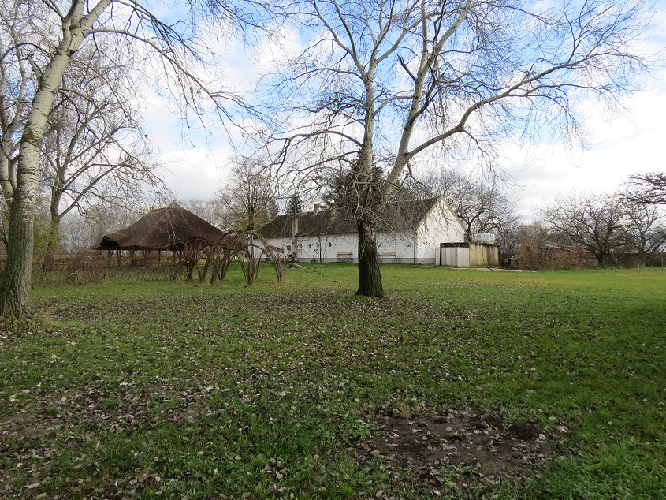
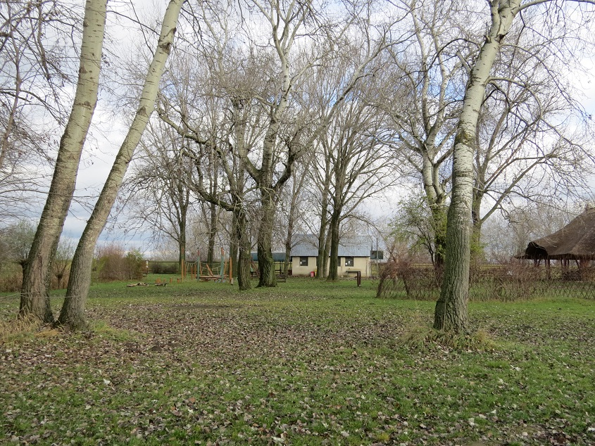
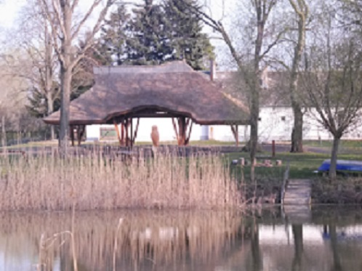

Ďalším čiastkovým predmetom ideového zámeru je realizácia udržiavacích prác a realizácia mitigačných opatrení na prevádzkovej budove infocentra. Aktuálne tvorí prevádzkovú budovu infocentra stavba pochádzajúca z roku 1895 (tanya) postavená na základoch z pálenej tehly, približne od polovice múrov z nepálenej tehly. Dĺžka budovy je 41 metrov a šírka zadnej časti 9,5 metrov, šírka prednej časti je 13,5 metrov. Strešná krytina je z eternitu s obsahom azbestu (na základe laboratórneho rozboru), krov pôvodný. V priebehu rokov bola budova prispôsobovaná nárokom a pôvodné historické prvky boli prekryté. Zachovali sa ozdobne členené predné okná s vnútornými drevenými okenicami, vysoké uličné priečelie, ozdobne kladené tehly nad odkvapmi, pôvodné okná hospodárskej časti. Dispozične je budova tvorená z pôvodnej obytnej časti, kde sa aktuálne nachádzajú 2 kancelárie, knižnica, miestnosť infocentra/zasadačky, kuchyne, príručných skladov a sociálneho zariadenia. Medzi obytnou a zadnou časťou je schodisko na povalu. V zadnej časti budovy infocentra sa nachádzajú 2 miestnosti. Garáž- technická miestnosť údržbára a na parkovanie poľnohospodárskej techniky a posledná miestnosť je otvorená dreváreň s hniezdnou kolóniou lastovičiek domových. Za prevádzkovou budovou infocentra stojí samostatná panelová garáž slúžiaca ako sklad bicyklov. Samostatne stojí aj betónový základ bývalých voliér (8 x 5 m), ktorý aktuálne slúži ako príručný sklad, zámerom je efektívna prestavba. Výstupom letného workshopu z roku 2022 je samostatne stojaca hlinená pec, ktorú je nutné prestrešiť a vytvoriť experimentálny prístrešok na exteriérové vzdelávanie so zelenou stenou a strechou.
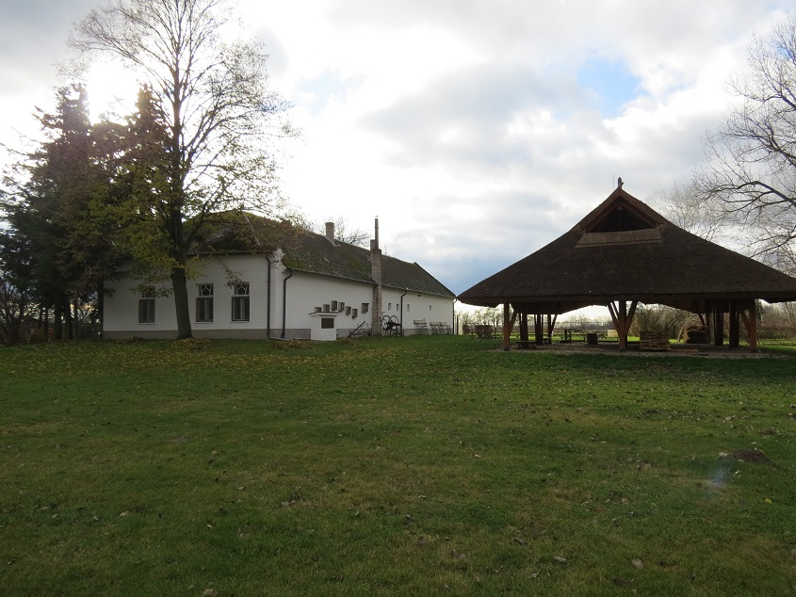
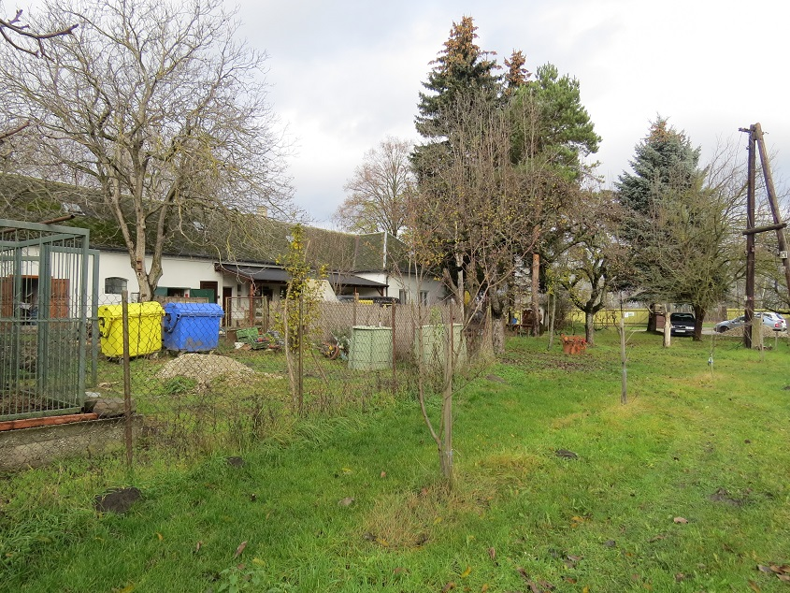

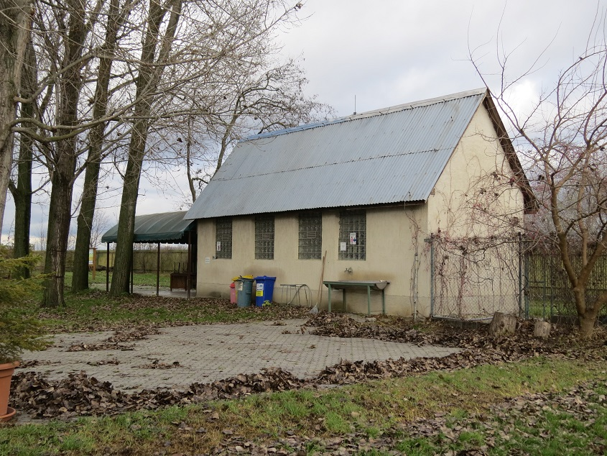
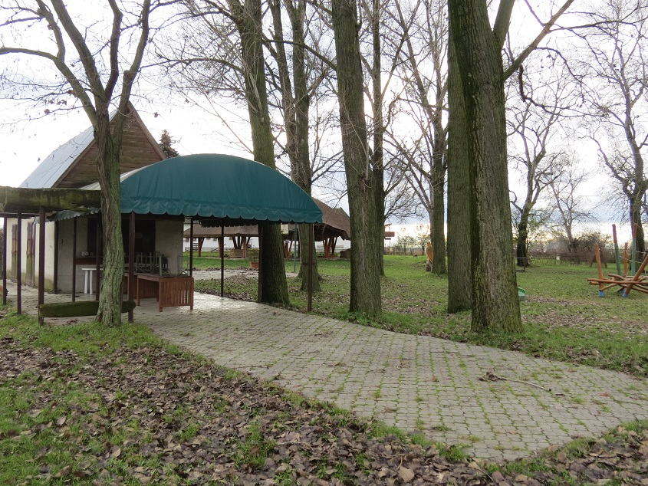
Tretím čiastkovým predmetom ideového zámeru je realizácia opatrení na budove vodárne a skvalitnenie priestoru na realizáciu neformálnej EEVO. Budova vodárne má rozmery 5 x 13 m. Postavená je z kvádra s vysokou sedlovou strechou. Krytinu tvorí plech. Dispozične je v zadnej polovici lokalizovaná potrebná vodárenská technológia na zabezpečenie pitnej vody a v ohradenej časti sa nachádza vodný zdroj. Predná polovica budovy slúži ako zázemie na realizáciu exteriérových programov. K budove prislúcha spevnená krytá plocha (19,5 x 9,5 m) so stolmi a sedením. Plocha je spevnená poškodenou zámkovou dlažbou.

Cieľ
Cieľom je návrh a realizácia moderného vzdelávacieho centra na zmenu klímy Living Lab Dropie obnovou areálu, prevádzkovej budovy infocentra (tanya), vodárne a ich okolia realizáciou mitigačných a adaptačných opatrení a vytvorením interaktívneho bezbariérového vzdelávacieho priestoru na neformálnu environmentálnu výchovu. Návrh a realizácia Living Lab Dropie bude pozostávať z 3 častí:
- Časť 1: Návrh a realizácia PD sadových úprav, komunikácií, solárneho osvetlenia, nabíjacích staníc areálu Living Lab Dropie s adaptačnými a mitigačnými opatreniami.
- Časť 2: Architektonický návrh a spracovanie PD prevádzkovej budovy infocentra (tanya) s mitigačnými a adaptačnými opatreniami a experimentálneho prístrešku 1 (prístrešok pri peci, sedenie s drobným mobiliárom, sklad poľnohospodárskej techniky, priestor na triedenie odpadu, zelená strecha a stena) a realizácia
- Časť 3: Návrh a realizácia úpravy vodárne na vytvorenie exteriérového vzdelávacieho priestoru 2.
Cieľová skupina
- Žiaci a študenti všetkých stupňov vzdelávania,
- Deti MŠ
- Pedagógovia, lektori
- Rodiny s deťmi
- Hendikepované skupiny obyvateľov (vrátane slabozrakých, nevidiacich, hluchonemých, telesne a mentálne znevýhodnených).
- Návštevníci zo Slovenska,
- Široká verejnosť - pod týmto pojmom označujeme všetky vekové skupiny, od predprimárnej až po seniorov.
- Zahraniční návštevníci – turisti.
Časť 1: Projektová dokumentácia Living Lab Dropie areál
Funkčné členenie areálu s existujúcimi prvkami:
- vstup pri bráne 2 s parkoviskom
- pocitový chodník s výsadbami a pôvodnými druhmi ovocných stromov, kompostoviskom
- pôvodný ovocný sad s lúčnym pásom a vtáčou rozhľadňou MyNest
- okolie infocentra- tanye s hlinenou pecou a hospodárskou časťou tanye
- altánok s trstinovou strechou
- náučný chodník Príbeh krajiny v areály (6 panelov + 3 interaktívne panely)
- 3 drevené plastiky okolo trstinového altánku (krtonôžka, drevár fialový, plamienka driemavá)
- jazero s brehovými porastami a fragmentom lužného lesa
- lanová dráha a prvky detského ihriska pri vodárni
- vodáreň s prestrešenou terasou
- budova ubytovne s malým altánkom
- rekonštruovaná administratívna budova s pôvodnou prírodnou záhradou
Opatrenia a indikátory projektu, ktoré je nutné zahrnúť do návrhu a realizácie:
- výstavba a využívanie zásobníkov dažďovej vody na polievanie: umiestnenie povrchového zásobníka na zachytenie zrážkovej vody zo strechy budovy vodárne spolu s ukážkovým riešením závlahy (využitie obnoviteľných zdrojov energie na pohon čerpadla) za využitia prepadu a odvedenia zrážkovej vody v zimnom období. V prípade sucha sa zásobník bude napĺňať priamo z vrtu.
- koreňová čistiareň odpadových vôd- ukážková plocha (návrh a realizácia) koreňovej čistiarne, ktorá by bola umiestnená pri sanitárnom kontajnery a jej cieľom by bolo vyčistiť tzv. šedú vodu z budovy infocentra, vodárne a sanitárneho kontajneru
- zelená stena: ukážková výsadba exteriérovej zelenej steny. Lokalizácia pri novom experimentálnom prístrešku/budovy pri budove Infocentra- tanye a pri budove vodárne (napríklad ako prekrytie novej plochy terasy zelenými popínavými rastlinami). Mohla by obsahovať jedlé kríky- jedlá zelená stena.
- vsakovacie zelené pásy: Lokalizácia okolo plochy parkoviska, okolo trstinového altánku, okolo novej prestrešenej plochy terasy pri vodárni a pri novom experimentálnom prístrešku/ budove.
- Výsadba a obnova drevín „Stromy pre budúcnosť“: ukážka správnej výsadby vzrastlých stromov rešpektujúcich podmienky meniacej sa klímy (t. j. návrh sortimentu druhov pri rešpektovaní podmienok vidieckeho prostredia, ochrany a podpory biodiverzity a patričnej variability). Výsadba sa bude navrhovať okolo novej prestrešenej plochy terasy pri vodárni a rekonštruovanej administratívnej budovy (ďalej len AB). Obnova a podpora prirodzeného drevinového zloženia lužného lesa výsadbou domácich stromov a kríkov.
- zeleň- návrh a realizácia nových výsadieb- inšpiratívnych adaptačných opatrení a riešení okolo existujúcich budov (Infocentrum- tanya, trstinový altánok, experimentálny prístrešok/budova, vodáreň s novou terasou, administratívna budova), návrh a realizácia „mobilnej“ zelene na terase.
- záhony pôvodných nektárodajných rastlín: lúčne pásy v ovocnom sade pri budove infocentra- tanye, vidiecka záhrada pri budove infocentra- tanye, jedlá záhrada, pocitový chodník- výsadba aromatických bylín a rastlín, návrh a realizácia záhonov pri rekonštruovanej budove AB,
- adaptačné opatrenia na chodníkoch - rôzne druhy priepustných materiálov: chodníky majú uľahčovať pohyb vozíčkarom a prepájať bezbariérovo prístup od vchodu, k infocentru- tanye, vodárne, trstinového altánku a hospodársku časť so zvieratami aj s bezbariérovo upraveným prechodom k zvieratám, bezbariérová úprava prístupu k jazeru pre vozíčkarov na severozápadnej strane jazera (pozvoľnejší prístup)
- adaptačné opatrenia – pasívny tieniaci prvok so zeleňou/ pergola pri administratívnej budove, zelená stena
- fotovoltaické nabíjacie stanice pre bicykle a automobily: navrhnúť a zakomponovať umiestnenie nabíjacích staníc
- solárne osvetlenie areálu bez svetelného smogu: osvetlenie experimentálneho prístrešku/budovy a okolia infocentra- tanye, osvetlenie novo vybudovanej terasy pri vodárni, osvetlenie komunikácií- len v nevyhnutnej a obmedzenej miere. Možno senzory, aby zbytočne nesvietilo, kde netreba
- priestor na triedenie odpadu (3x): do areálu umiestniť a vhodne zakomponovať nádoby na komunálny, PET, papier a bioodpad. Návrh umiestnenia: pri bráne č.1, pri budove vodárne a pri infocentre- tanyi (experimentálny prístrešok/budova)
- drobný mobiliár: prírodné lavičky okolo jazera, hospodárskej časti- zvieratá
- streetballové ihrisko: pôvodné ihrisko bude nahradené novou terasou, na novom mieste sa vybuduje streetballové ihrisko. Rozmery cca 15 m šírka, 11 m dĺžka, nakreslené čiary, jeden basketbalový kôš.
- prístrešky na cyklostojiská: 2 laminátové cykloprístrešky (už zakúpené) so stojanmi na bicykle zakomponovať do návrhu areálu, úprava okolia so vsakovacími pásmi
- malý altán pri jazere (ubytovni): elektrifikácia (osvetlenie, zásuvky), úprava altánku
- Interaktívne komunikačné prvky pre návštevníkoch o realizovaných adaptačných a mitigačných opatreniach: jednoduché popisné tabuľky s QRC.
Časť 2: Projektová dokumentácia „Living Lab Dropie infocentrum tanya a experimentálny prístrešok“
- vstupné PROJEKTOVÉ HODNOTENIE ENERGETICKEJ HOSPODÁRNOSTI (energetický audit) prevádzkovej budovy (tanye): Sprievodná správa, Výpočtový protokol obalových konštrukcií stavby, Výpočet potreby energie na vykurovanie, Výpočet potreby tepla na vykurovanie kWh/(m2.a), Výpočet potreby energie na prípravu TÚV, Celková potreba energie budovy v kWh/(m2.a), Primárna energia v kWh/(m2.a). Pre úspešný projekt je nutné dosiahnuť indikátor úspory prevádzkovej budovy 66,521 kWh/ročne
- pri návrhu sa požaduje prísne rešpektovanie historických hodnôt objektu a ich maximálne zachovanie pri obnove, využívanie tradičných a obnoviteľných stavebných materiálov, podpora miestneho genius loci a pod. Samotná obnova sleduje nielen zvýšenie energetickej efektívnosti, ale mala by slúžiť ako ukážka prepojenia citlivého využívania obnoviteľných zdrojov a nových technológií pri súčasnom zachovaní tradičných hodnôt a vhodného architektonického stvárnenia pri obnove objektu.
- Interaktívne komunikačné prvky pre návštevníkoch o realizovaných adaptačných a mitigačných opatreniach: jednoduché popisné tabuľky s QRC.
INFOCENTRUM - TANYA
časť ARCHITEKTÚRA
- Sprievodná správa, Súhrnná technická správa, Technická správa, Rozpočet, Výkaz- výmer, všetky ďalšie relevantné dokumentácie
- Celková situácia stavby (Situačný výkres s prípojkami na inžinierske siete, osadením stavby a zobrazením stavebných objektov)
- Koordinačná situácia stavby (Jednotlivé osadenie stavebných objektov na pozemku a ich polohové umiestnenie)
- Všetky pôdorysy, rezy (pozdĺžny, priečny cez schodisko) a pohľady v mierkach 1:50
- Požiadavky na PD:
  - odstránenie a zneškodnenie eternitovej strechy s obsahom azbestu
  - nová strešná krytina a zateplenie stropu (podkrovie nebude zobytnené)- bobrovka
  - zmena vnútornej dispozície prevádzkovej budovy – prepojenie chodby a veľkej miestnosti (odstránenie steny) a prispôsobenie informačnej a prezentačnej funkcii 2 najväčších miestností s bezbariérovým prístupom, sociálne zariadenie (WC, bezbariérové WC, sprcha), inštalácia expozície o dropovi fúzatom, mini workshopová miestnosť (15 ľudí) s historizujúcim zariadením, príručná kuchyňa so šporákom na drevo, kachle na drevo, technická miestnosť- sklad, 2 menšie miestnosti zázemie a kancelária infocentra
  - zriadenie svetlovodu do miestnosti infocentra na presvetlenie a pasívne využitie solárnej energie
  - úprava priestorov garáže na sklad bicyklov a cyklovybavenia a ako priestor na praktické workshopy (práca s drevom a prírodnými materiálmi)
  - úprava priestorov drevárne na stajňu a expozíciu hospodárskych zvierat so zachovaním kolónie lastovičiek
  - návrh funkčného vybavenia budovy infocentra
  - návrh prestrešenia priliehajúcej terasy k infocentru
  - úprava okolia infocentra, odstránenie prebytočných plotov a brán
  - Využitie tradičných materiálov:
    - zachovanie pôvodného krovu a konštrukcie strechy aj s pôvodným svetlíkom,
    - obnova pôvodného stropu v drevárni so zachovaním kolónie lastovičiek
    - zachovanie prístupu na povalu, obnova pôvodného schodiska
    - repasovanie okien a dvier, resp. návrh okien a dvier podľa historického originálu
    - hlinené omietky v interiéry
    - drevená palubovka a historická cementová dlažba
    - zachovanie ozdobného tehlokladu nad rímsami
časť ZDRAVOTECHNIKA
- Technická správa, Situácia stavby s vyznačenou prípojkou vody, kanalizácie
- Všetky pôdorysy s vyznačením trás teplej, studenej vody a kanalizácie s dimenziami potrubí
- Projekt vodovodnej prípojky, projekt kanalizačnej prípojky do ČOV
- Požiadavky:
  - ohrev teplej vody v budove infocentra za pomoci obnoviteľných zdrojov energie, detailné riešenie bude vyšpecifikované na základe výstupu z Hodnotenia energetickej hospodárnosti
  - 1 sociálne zázemie pre návštevníkov (minimálne 1 s bezbariérovým prístupom (WC, umývadlo)
  - 1 sociálne zariadenie pre personál so sprchou a práčkou
  - 1 umývadlo v kuchyni, 1 sociálne zariadenie so sprchou v cyklosklade (možná bezbariérová úprava), 2 vodovodné prípojky zvonka na terase
časť ELEKTROINŠTALÁCIE
- Technická správa
- Situácia stavby s vyznačením prípojky NN napätia
- Schéma domovej rozvodnice
- Schematické rozvody, svietidlá, zásuvky
- Bleskozvod
- Požiadavky:
  - nutné dosiahnuť indikátor úspory prevádzkovej budovy 66,521 kWh/ročne
  - fotovoltaické panely na výrobu elektrickej energie pre vlastnú potrebu (ohrev teplej vody, spotreba)
  - kompletná obnova elektroinštalácie
  - zabezpečenie internetu a WIFI- exteriérová anténa a wifi routery v celej budove, pokrytie areálu WIFI signálom
  - inteligentné meracie systémy na vyhodnocovanie spotreby energie
  - úsporné LED osvetlenie
  - zabezpečenie- signalizačný bezpečnostný systém budovy
časť VYKUROVANIE
- Technická správa
- Výpočet tepelných strát
- Dimenzovanie primárneho zdroja tepla a prípravy TÚV
- Požiadavky:
  - efektívne a bezúdržbové tepelné čerpadlo (vzduch- vzduch, vzduch- voda) na vykurovanie a chladenie budovy
  - v kuchyni šporák na drevo
  - v infocentre kachle
  - nové (resp. rekonštruované) komíny, nevyužité komíny asanovať
časť STATIKA
- Technická správa
- Požiadavky:
  - prepočet nosnosti pôvodného krovu pri zmene strešnej krytiny z eternitu na keramickú bobrovku
  - zabezpečenie nosnosti odstránenej steny (po prepojení chodby a veľkej miestnosti)
  - stabilizácia zadnej strany (ľavého rohu budovy) proti poklesu/narušeniu základov
časť POŽIARNA BEZPEČNOSŤ BUDOV
- Technická správa, Výpočtový protokol
- Situácia s vyznačením odstupových vzdialeností a únikových ciest
časť PROJEKTOVÉ HODNOTENIE ENERGETICKEJ HOSPODÁRNOSTI BUDOV
- Sprievodná správa
- Výpočtový protokol obalových konštrukcií stavby
- Výpočet potreby energie na vykurovanie
- Výpočet potreby tepla na vykurovanie kWh/(m2.a)
- Výpočet potreby energie na prípravu TÚV
- Celková potreba energie budovy v kWh/(m2.a) -nutné dosiahnuť indikátor úspory prevádzkovej budovy 66,521 kWh/ročne
- Primárna energia v kWh/(m2.a)
EXPERIMENTÁLNY PRÍSTREŠOK
- drobná experimentálna stavba s doplnkovou funkciou k prevádzkovej budove infocentra- tanye
- využitie pôvodného betónového základu voliér (s rozmermi 8x 5 m) s novým prestrešením a stenami z experimentálneho recyklovaného a prírodného materiálu (napr. tretraK dosky z recyklovaného tetrapacku, fermacell- sádrovláknité dosky, denimová izolácia, prírodné materiály- drevo, konope, slama, ovčia vlna, korok, hlina, trstina) a s extenzívnou zelenou strechou. Osvetlenie autonómne fotovoltika, el. zásuvky. Hlavná funkcia sklad. Vonkajší vzhľad korešpondujúci s budovou tanye, využitie ako sklad poľnotechniky a priestor na triedenie odpadu.
- Experimentálny prístrešok bude mať extenzívna bezúdržbová zelená strechu na šikmej streche.
- drevené prestrešenie hlinenej pece (rozmer cca 10 x 7,5 m) na zemných skrutkách s drevenou zadnou stenou so zelenou stenou. Priestor na sedenie s drobným mobiliárom –exteriérový vzdelávací priestor. Podlaha upravená tehlami, bez pevného betónu.

Časť 3: : Projektová dokumentácia Living Lab Dropie vodáreň a exteriérový vzdelávací priestor 2
Návrh a realizácia úpravy vodárne na vytvorenie exteriérového vzdelávacieho priestoru. Projektová dokumentácia na udržiavacie práce s realizáciou novej prestrešenej terasy na úrovni realizačného projektu s naceneným výkazom výmer. Autorský dozor projektanta. Objekt vodárne má rozmery 5 x 13 m.
- dispozičná úprava vnútornej časti- odstránenie priečky a prepojenie miestností, zmena výdajného okienka, zamurovanie pôvodného výdajného okna, nová elektroinštalácia, osadenie bojlera na teplú vodu, LED osvetlenie zvonka aj zvnútra, napojenie na ČOV, návrh funkčného vybavenia a edukačného priestoru s úložnými a manipulačnými plochami
- úprava vonkajšej fasády, výmena strešnej krytiny a zosúladenie vzhľadu s prevádzkovou budovou infocentra- tanye
- ostrovný fotovoltický systém na zabezpečenie plynulej dodávky vody do areálu
- nové efektívne čerpadlo na vodu- ponorné čerpadlo do vrtu s hĺbkou 120 m na zabezpečenie dodávky vody do zásobníkov, odolné proti jemným čiastočkám so zvýšeným obsahom mangánu a železa
- nové sedenie pre 60 ľudí, sčasti prekryté. Pódiová konštrukcia (kvôli vlhkosti a koreňom vzrastlých stromov) pokrytá termodrevom (alebo ekvivalentným odolným prírodným materiálom). Prekrytie prírodnou konštrukciou, vode a slnku odolnej, kombinácia so zeleňou. Osvetlenie terasy bez svetelného smogu.
- úprava chodníkov okolo vodárne, úprava vonkajšieho umývadla
- Interaktívne komunikačné prvky pre návštevníkoch o realizovaných adaptačných a mitigačných opatreniach: jednoduché popisné tabuľky s QRC.

